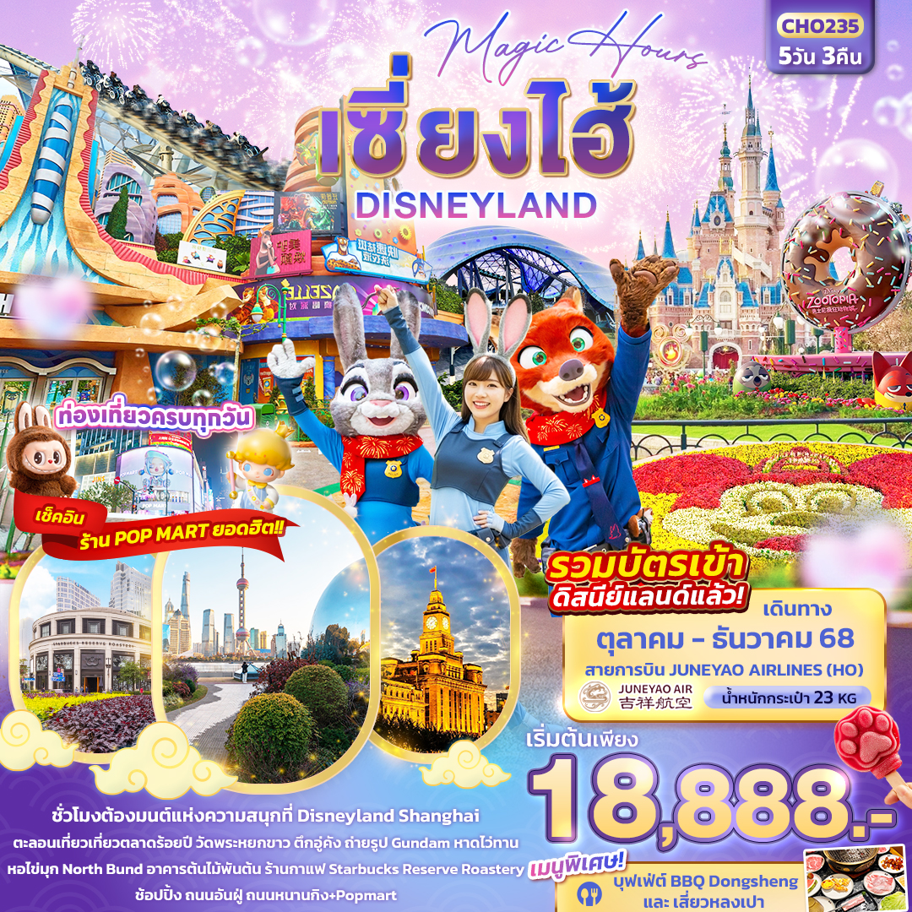


FLIGHT:
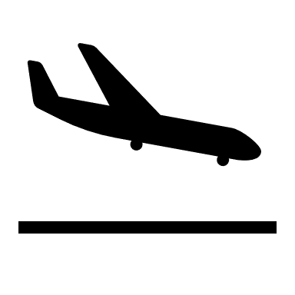
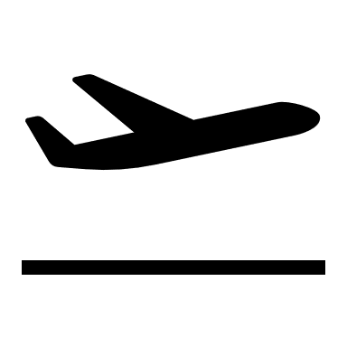
BKK PVG PVG BKK
เที่ยวบิน เวลาออก เวลาถึง
HO1357

20.45
00.50
เที่ยวบิน เวลาออก เวลาถึง
HO1358
01.50
07.05





CHO235 Magic Hours เซี่ยงไฮ้ Disneyland 5วัน 3คืน
ครบทุกไฮไลท์ สวนสนุกใหญ่ที่สุดในเอเชีย "ดิสนีย์แลนด์ เซี่ยงไฮ้"
ตลาดร้อยปี อาคารพันไม้ หอไข่มุก ร้านกาแฟ Starbucks Reserve Roastery
หาดไว่ทาน ช้อปปิ้ง ถนนหนานกิง+Pop Mart

- เที่ยวครบทุกวัน
- รวมบัตรเข้า Disneyland!
- เมนูพิเศษ!! Buffet BBQ Dongsheng เสี่ยวหลงเปา

เดินทางโดยสายการบิน Juneyao Airlines (HO)
น้ำหนักสัมภาระโหลดใต้ท้องเครื่อง 1 ชิ้น ไม่เกิน 23 Kg./ CARRY ON 7 Kg

วันที่ | โปรแกรมท่องเที่ยว | เช้า | เที่ยง | เย็น | โรงแรม
11 | ท่าอากาศยานนานาชาติสุวรรณภูมิ
2 | HO1358 BKK-PVG 01.50-07.05 ท่าอากาศยานนานาชาติสุวรรณภูมิ – ท่าอากาศยานนานาชาติซ่างไห่ผู่ตง (เซี่ยงไฮ้) - นครเซี่ยงไฮ้ - เมืองโบราณชีเป่า – อาคารอู่คัง - ร้านกาแฟ Starbucks Reserve Roastery – North Bund Green land | SET  BOX |  |  | HOLIDAY INN EXPRESS HOTEL  หรือระดับใกล้เคียงกัน
3 | ร้านผ้าไหม - LaLa Port Shopping Mall – ร้านบัวหิมะอาคารพันไม้ – วัดพระหยกขาว - ตลาดร้อยปี |  |  |  | HOLIDAY INN EXPRESS HOTEL  หรือระดับใกล้เคียงกัน
4 | สนุกเต็มอิ่มกับเซี่ยงไฮ้ ดิสนีย์แลนด์เต็มวัน!! |  |  |  | HOLIDAY INN EXPRESS HOTEL  หรือระดับใกล้เคียงกัน
5 | หอไข่มุก(ด้านนอก) - ร้านหยก – หาดไว่ทาน - ถนนหนานกิง + ช้อปปิ้ง Pop Mart – สนามบินนานาชาติซ่างไห่ผู่ตง (เซี่ยงไฮ้) – ท่าอากาศยานนานาชาติสุวรรณภูมิ  HO1357 PVG-BKK 20.45-00.50

วันเดินทาง | ราคาผู้ใหญ่  (บาท) | ราคาเด็ก  (บาท) | พักเดี่ยว/เดินทางท่านเดียว เพิ่ม (บาท) | ที่นั่ง | หมายเหตุ
11-15 ตุลาคม 2568 | 19,888 | ไม่มีราคาเด็ก  (เด็ก INF อายุไม่เกิน 2 ปี ราคา 5,000 บาท ) | 4,500 | 20
14-18 ตุลาคม 2568 | 19,888 |  |  | 20
18-22 ตุลาคม 2568 | 19,888 |  |  | 20
21-25 ตุลาคม 2568 | 20,888 |  |  | 20
25-29 ตุลาคม 2568 | 20,888 |  |  | 20
28 ตุลาคม – 01 พฤศจิกายน 2568 | 19,888 |  |  | 20
06-10 พฤศจิกายน 2568 | 20,888 |  |  | 20
09-13 พฤศจิกายน 2568 | 19,888 |  |  | 20
15-19 พฤศจิกายน 2568 | 18,888 |  |  | 20
20-24 พฤศจิกายน 2568 | 19,888 |  |  | 20
23-27 พฤศจิกายน 2568 | 19,888 |  |  | 20
30 พฤศจิกายน – 04 ธันวาคม 2568 | 19,888 |  |  | 20
04-08 ธันวาคม 2568 | 20,888 |  |  | 20
07-11 ธันวาคม 2568 | 19,888 |  |  | 20
11– 15 ธันวาคม 2568 | 20,888 |  |  | 20
14–18 ธันวาคม 2568 | 19,888 |  |  | 20
18–22 ธันวาคม 2568 | 20,888 |  |  | 20
21-25 ธันวาคม 2568 | 19,888 |  |  | 20

22.30 น. พร้อมกัน ณ ท่าอากาศยานนานาชาติสุวรรณภูมิ อาคารผู้โดยสารระหว่างประเทศขาออกชั้น 4 เคาน์เตอร์สายการบิน
วันที่หนึ่ง ท่าอากาศยานนานาชาติสุวรรณภูมิ

Juneyao Airlines (HO) โดยมีเจ้าหน้าที่บริษัทฯ คอยต้อนรับอำนวยความสะดวกด้านเอกสารและติดแท็กกระเป๋า
วันที่สอง ท่าอากาศยานนานาชาติสุวรรณภูมิ – ท่าอากาศยานนานาชาติซ่างไห่ผู่ตง (เซี่ยงไฮ้) - นครเซี่ยงไฮ้ –
เมืองโบราณชีเป่า – อาคารอู่คัง - ร้านกาแฟ Starbucks Reserve Roastery – North Bund Green land
อาหาร เช้า ,เที่ยง, เย็น

01.50 น. เดินทางสู่ นครเซี่ยงไฮ้ โดยสายการบิน Juneyao Airlines (HO) เที่ยวบินที่ HO1358
07.05 น. เดินทางถึง ท่าอากาศยานนานาชาติซ่างไห่ผู่ตง (เซี่ยงไฮ้) สาธารณรัฐประชาชนจีน สู่ขั้นตอนการตรวจคนเข้าเมืองและศุลกากร (เวลาท้องถิ่นที่สาธารณรัฐประชาชนจีนเร็วกว่าประเทศไทย 1 ชั่วโมง รบกวนปรับนาฬิกาของท่านเพื่อสะดวกในการนัดหมาย) นครเซี่ยงไฮ้ ตั้งอยู่บนชายฝั่งตะวันออกของสาธารณรัฐประชาชนจีน บริเวณปากแม่น้ำแยงซีและอ่าวหางโจว เซียงไฮ้ เป็นเมืองที่ขึ้นชื่อว่าเจริญที่สุดของจีน เป็นเมืองศูนย์กลางทางธุรกิจที่ใหญ่ที่สุด
เช้า รับประทานอาหารเช้า (มื้อที่1) บริการอาหารแบบ SET BOX
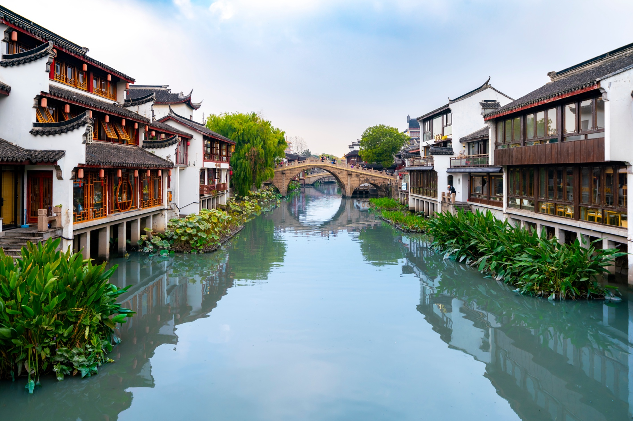
แลนด์มาร์คเซี่ยงไฮ้ห้ามพลาด เมืองโบราณชีเป่า(Qibao Old Street) อยู่ด้านตะวันตกของเมืองเซี่ยงไฮ้ อายุกว่า 1,000 ปี ปัจจุบันมีถนนคนเดินที่ขายอาหารแบบดั้งเดิมของเซี่ยงไฮ้, มีมุมสวยๆให้ท่านได้เพลิดเพลินถ่ายรูปมุมเก๋ๆและเลือกซื้อของกิน ของฝากมากมาย
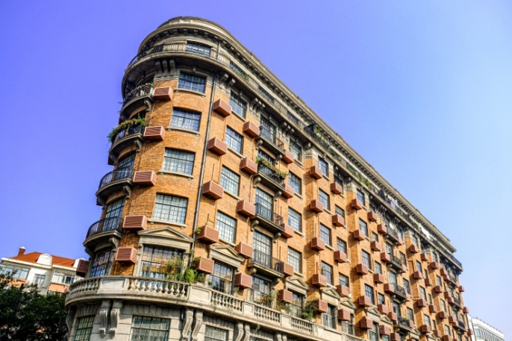
เที่ยง รับประทานอาหารเที่ยง (มื้อที่2)
ความคลาสสิกของเซี่ยงไฮ้ อาคารอู่คัง (Wukang Building) สถาปัตยกรรมที่สวยงามและเอกลักษณ์เฉพาะตัว ทำให้อาคารหลังนี้กลายเป็นจุดเด่น

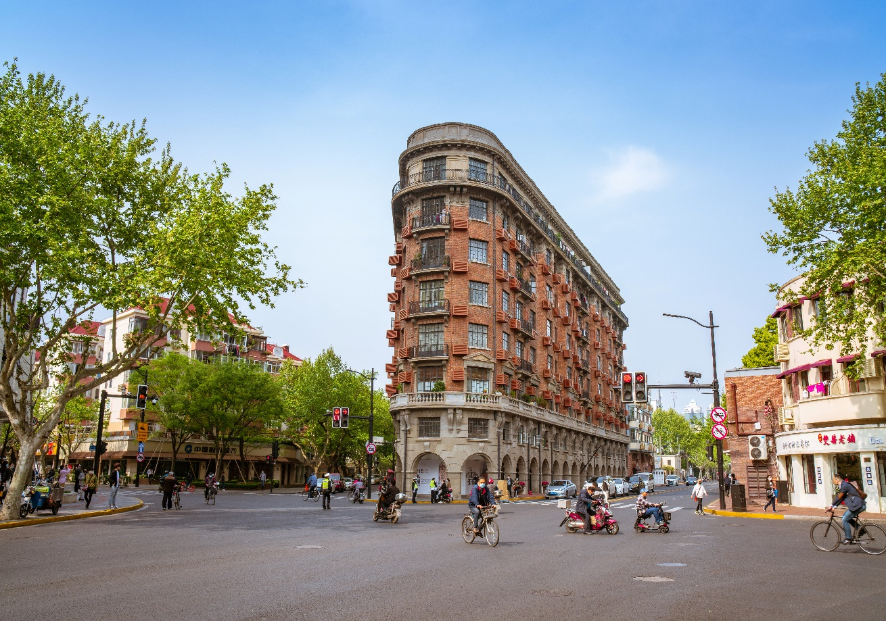
อลังการร้านกาแฟ Starbucks Reserve Roastery มาพร้อมกับความยิ่งใหญ่อลังการ ครองตำแหน่งสตาร์บัคส์ที่ใหญ่ที่สุดในโลก มีถังคั่วกาแฟทองเหลืองขนาด 40 ตัน หรือสูงเท่าตึก 2 ชั้น และมีเครื่องดื่มหลากหลายมากกว่า 100 ชนิด มีเฉพาะสาขานี้แห่งเดียว นอกจากนั้นยังมีขนมปังที่ทำกันสดๆ ใหม่ๆ ทุกวัน (ค่าทัวร์ไม่รวมค่าอาหารและเครื่องดื่ม)
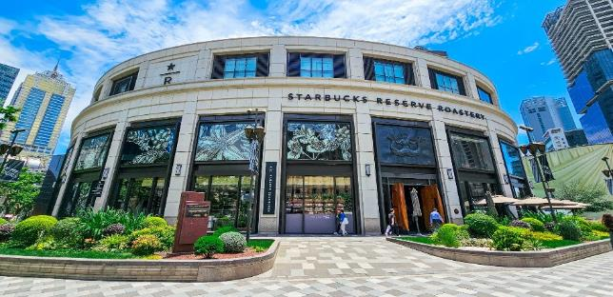
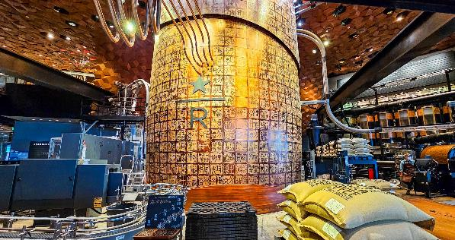
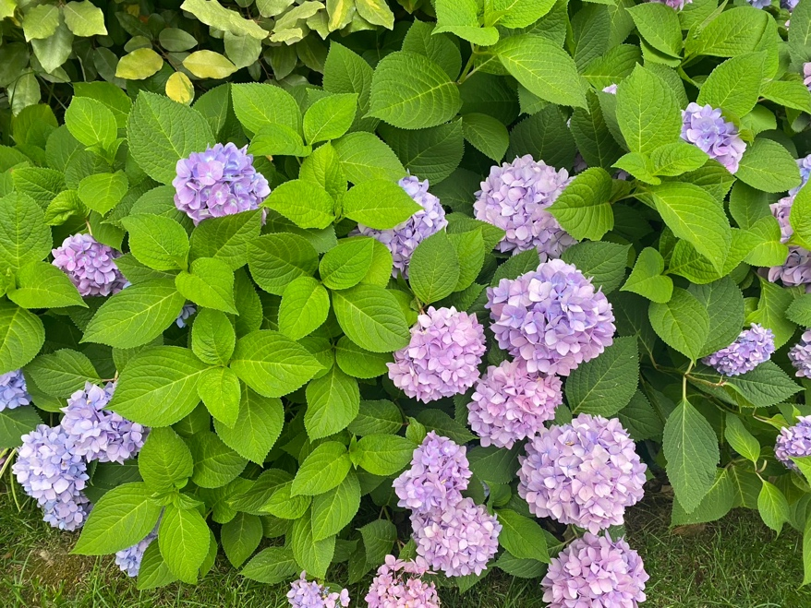
มุมนี้ขอแนะนำ ถ่ายรูป North Bund เปิดมุมใหม่ๆ สวยๆ พร้อมวิวดีๆ ควรค่าแก่การถ่ายภาพอวดลงโซเชียล ถือว่าพลาดไม่ได้เลยกับที่นี่ ฉากหลังวิวหอไข่มุกสุดจะเลิศ ทางเดินก็มีดอกไม้ให้ชมอะไรจะว้าวขนาดนั้น!

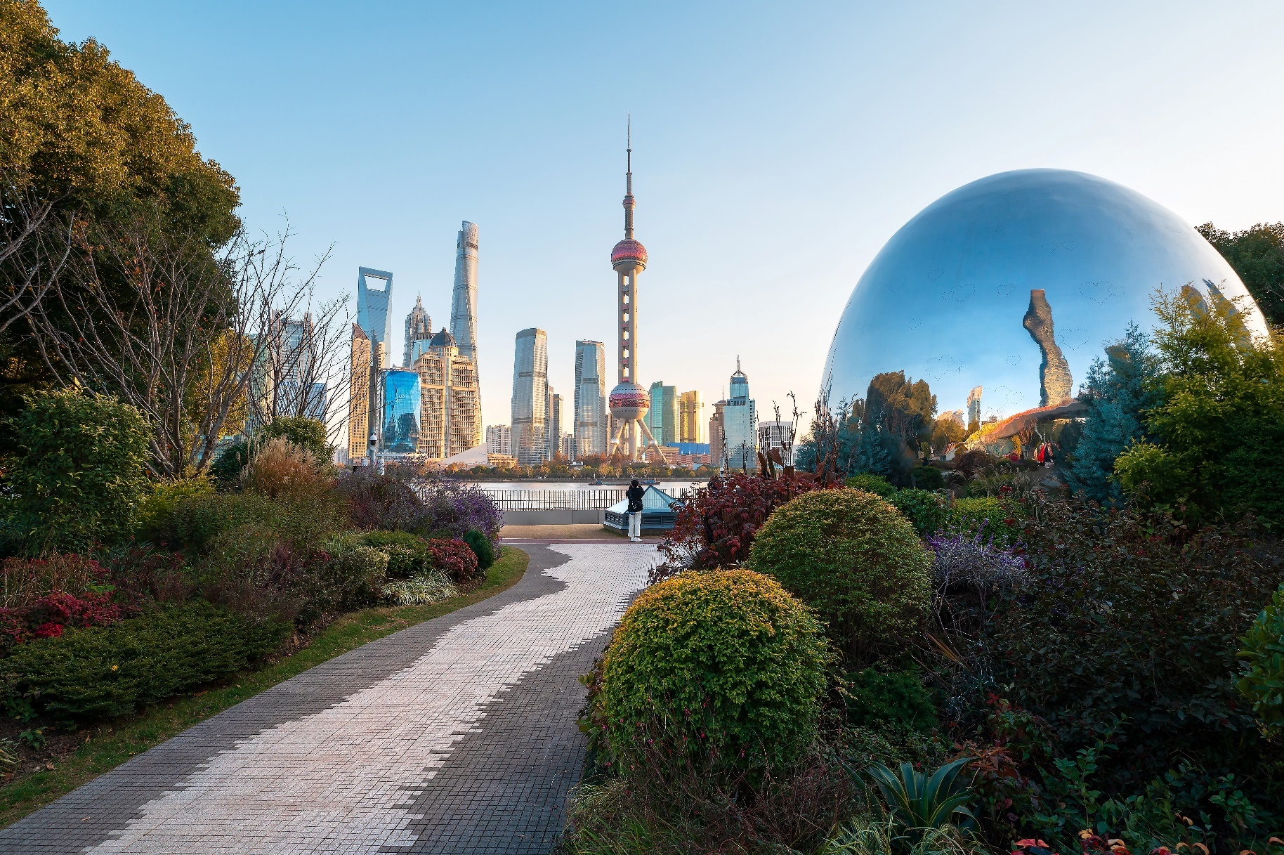
เย็น รับประทานอาหารเย็น (มื้อที่3)
ที่พัก: HOLIDAY INN EXPRESS HOTEL หรือระดับใกล้เคียงกัน
(ชื่อโรงแรมที่ท่านพัก ทางบริษัทจะทำการแจ้งพร้อมใบนัดหมาย 5-7 วัน ก่อนวันเดินทาง)
วันที่สาม ร้านผ้าไหม - LaLa Port Shopping Mall – ร้านบัวหิมะ - อาคารพันไม้ – วัดพระหยกขาว - ตลาดร้อยปี
อาหาร เช้า, เที่ยง, เย็น

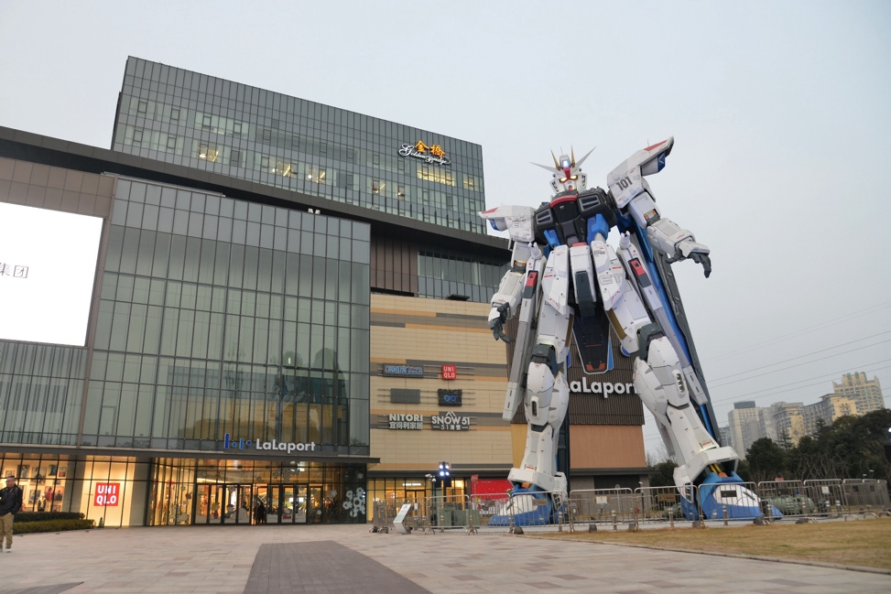
เช้า รับประทานอาหารเช้า ณ โรงแรม (มื้อที่4)
เลือกซื้อผลิตภัณฑ์เกี่ยวกับผ้าไหมจีน มีสินค้าเกี่ยวกับผ้าไหมให้ท่านเลือกชมมากมาย ในกรณีหากร้านผ้าไหมไม่ สามารถไปได้ ทางบริษัทฯ​ ขอสงวนสิทธิ์ปรับเป็นร้านใบชา แทนโดยไม่แจ้งให้ท่านทราบล่วงหน้าทุกกรณี ตะลุยช้อปปิ้ง LaLa Port Shopping Mall และถ่ายรูปกับ Freedom gundam เป็นศูนย์การค้าขนาดใหญ่ที่รวมเอาทุกอย่างไว้ในที่เดียว ภายในมีร้านค้าหลากหลายแบรนด์ดัง ร้านอาหารต่างๆ รวมไปถึงความบันเทิงมากมาย ทำให้ที่นี่เป็นจุดหมายปลายทางยอดนิยม
เที่ยง รับประทานอาหารเที่ยง (มื้อที่5)
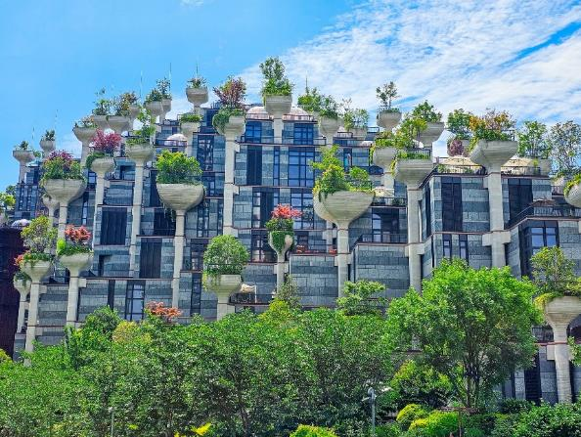
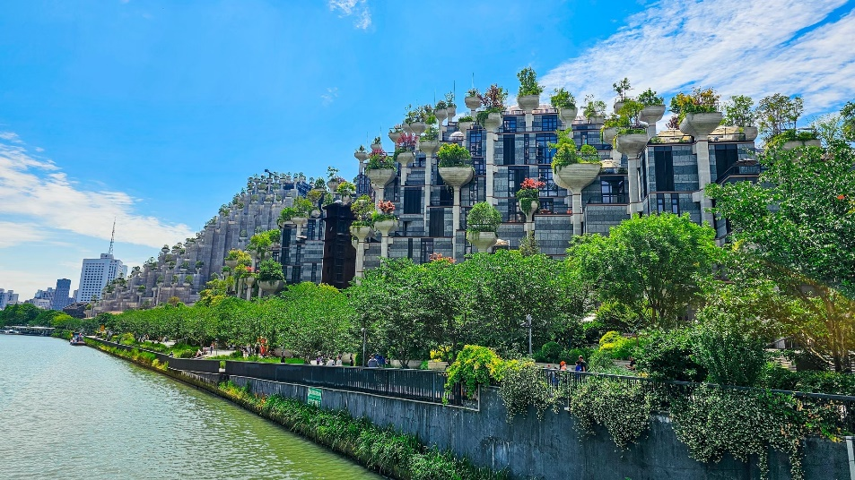
แวะชมร้านบัวหิมะ ชมครีมเป่าซู่ถังหรือที่รู้จักกันดีในชื่อ “ครีมบัวหิมะ” สรรพคุณเป็นเลิศในด้านรักษาแผลไฟไหม้พุพองและแมลงกัดต่อยเป็นยาสามัญประจำบ้าน ชมความอลังการของ เทียนอันเชียนซู่ (Tian’an 1,000 Trees) หรือเรียกว่า อาคารพันต้นไม้ ที่ประดับตกแต่งด้วยต้นไม้มากกว่า 1,000 ต้น และได้รับการขนานนามว่าเป็นสิ่งมหัศจรรย์ของโลกสมัยใหม่ โดยคาดว่าต้นไม้ 1,000 ต้นเหล่านี้ จะสามารถช่วยดูดซับคาร์บอนไดออกไซด์ 21 ตันต่อปี ด้านในของอาคารมีทั้งส่วนของที่พักอาศัย ร้านอาหาร พิพิธภัณฑ์ แกลเลอรี่ศิลปะ อาหารสำนักงานและห้างสรรพสินค้า
Highlight! ผู้คนที่มาสักการะพระพุทธรูปหยกขาวเพื่อขอพรอีกมากมาย ขึ้นอยู่กับความเชื่อ ศรัทธา และความต้องการของแต่ละบุคคล

ต้องไปมูสักครั้งวัดที่มีชื่อเสียงมากที่สุดในเมืองเซี่ยงไฮ้ วัดพระหยกขาว (JADE BUDDHA TEMPLE) ซึ่งมีพระพุทธรูปสององค์ที่สร้างขึ้นจากหยก องค์พระพุทธรูป และหุ้มด้วยเพชรพลอย หินมโนราและมรกต องค์พระพุทธรูปปางไสยาสน์มีความยาว 96 เซนติเมตร

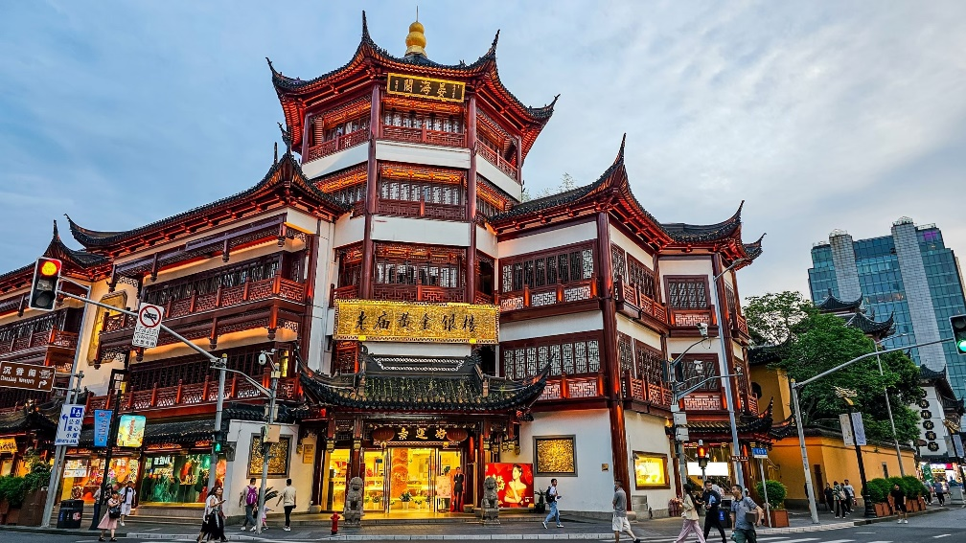
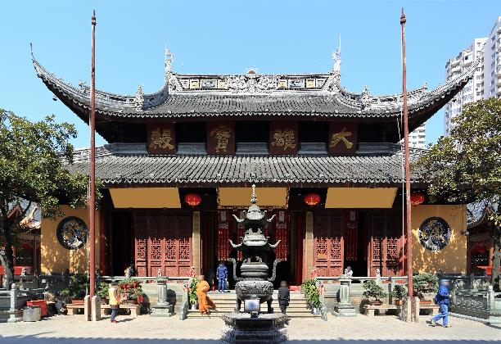
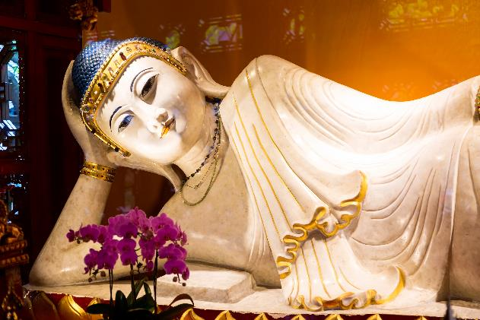

ช้อปปิ้ง ตลาดร้อยปี หรือ ตลาดเฉินหวังเมี่ยว (Chenghuang Miao Market) เป็นตลาดเก่าอาคารบ้านเรือนบริเวณนี้เป็นสถาปัตยกรรมโบราณสมัยราชวงศ์หมิงและชิง ที่ยังคงความงดงาม ทั้งร้านขายอาหาร ร้านขนมพื้นเมืองอาหารขึ้นชื่อและยังมีขายของที่ระลึกต่างๆมากมาย ร้านชา กาแฟ หรือร้าน POPMART ก็ยังมีอยู่ที่นี่ อิสระให้ท่านช้อปปิ้งตามอัธยาศัย

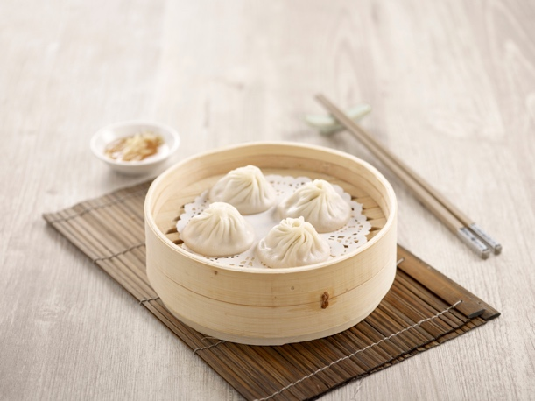
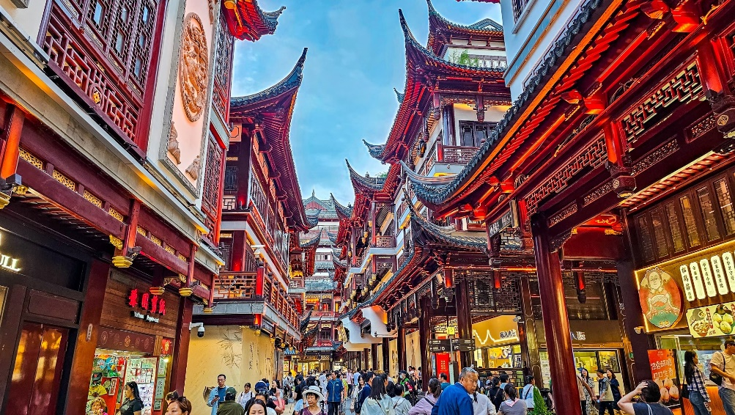
Highlight! มาถึงที่ต้องหาลองชิมเสี่ยวหลงเปาเจ้าดังตำนานกว่าร้อยปี กับร้าน Nanxiang Mantou Dian ตัวเสี่ยวหลงเปา แป้งบาง ใส่ฉ่ำๆ กินไปเดินช้อปไปสุดจะฟิน!!

เย็น รับประทานอาหารเย็น (มื้อที่6) เมนูพิเศษ!! Buffet BBQ Dongsheng

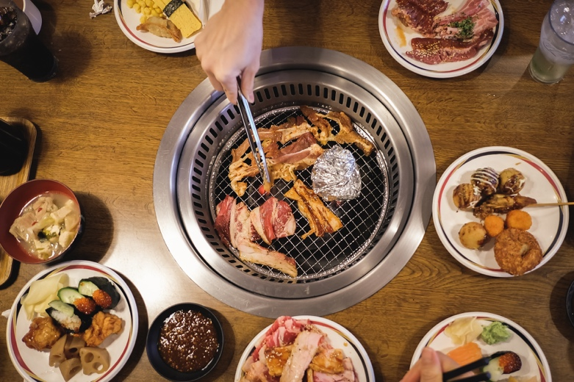
Highlight! เมนูพิเศษ BBQ Dongsheng อาหารเลิศรสพร้อมเนื้อสัตว์หลากหลายชนิด ผักกรอบๆ ซูชิ ไอศกรีม เค้ก พร้อมน้ำจิ้มสูตรพิเศษจากทางร้านตอบโจทสายกินแน่นอน

ที่พัก: HOLIDAY INN EXPRESS HOTEL หรือระดับใกล้เคียงกัน
(ชื่อโรงแรมที่ท่านพัก ทางบริษัทจะทำการแจ้งพร้อมใบนัดหมาย 5-7 วัน ก่อนวันเดินทาง)

เช้า รับประทานอาหารเช้า ณ โรงแรม (มื้อที่7)
วันที่สี่ สนุกเต็มอิ่มกับเซี่ยงไฮ้ ดิสนีย์แลนด์เต็มวัน!! อาหาร เช้า

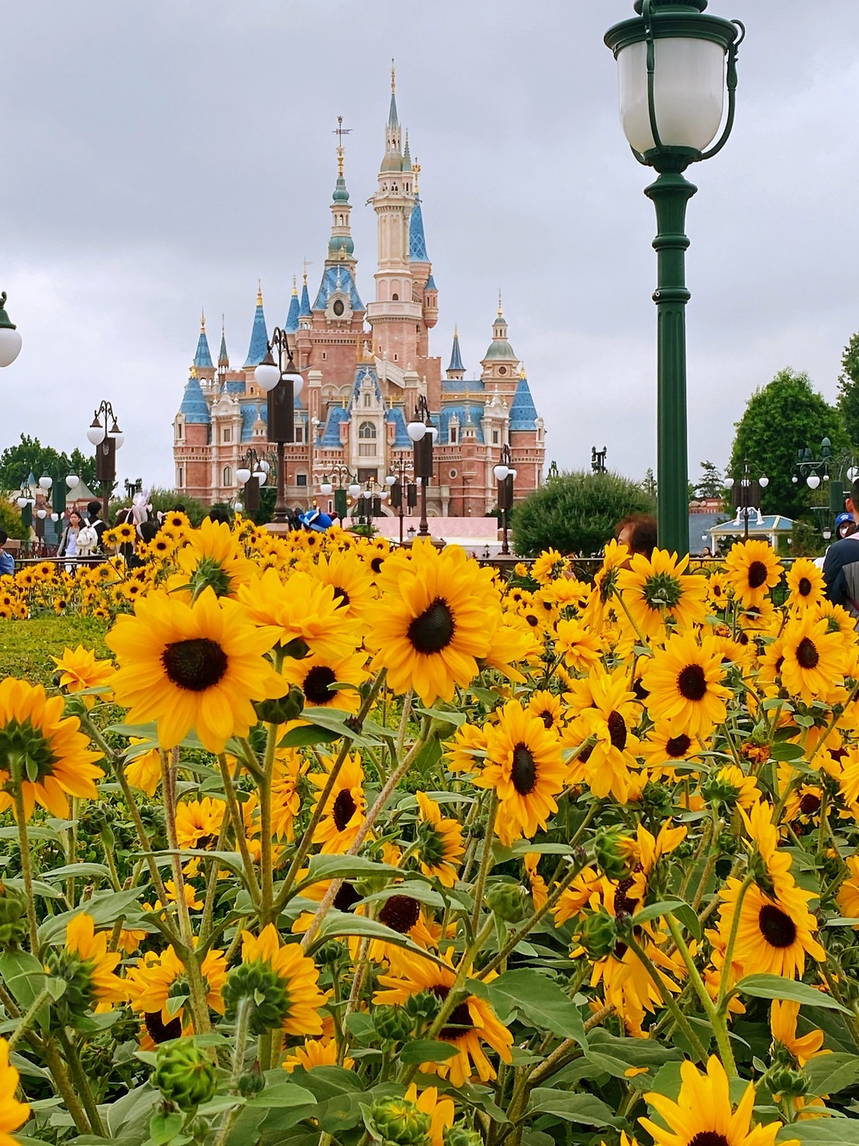
มันใหญ่มาก ที่สุดของความสนุกที่ไม่ควรพลาด เซี่ยงไฮ้ ดิสนีย์แลนด์ (SHANGHAI DISNEYLAND) (ค่าทัวร์ รวม บัตรค่าเข้าสวนสนุก + รถ รับ-ส่ง โรงแรม ไม่มี ไกด์ท้องถิ่นและหัวหน้าทัวร์คอยให้บริการ) เป็นสวนสนุกดิสนีย์แลนด์แห่งแรกในจีนแผ่นดินใหญ่ ตั้งอยู่ที่ผู่ตง เซี่ยงไฮ้ เปิดให้บริการอย่างเป็นทางการเมื่อปี 2016 เป็นสวนสนุกแห่งที่ 6 ของอาณาจักรดิสนีย์แลนด์ ซึ่งมีขนาดใหญ่อันดับ 2 ของโลก รองจากดิสนีย์แลนด์ในออร์แลนโด รัฐฟลอริดา สหรัฐอเมริกา และเป็นสวนดิสนีย์แลนด์แห่งที่ 3 ในเอเชีย ซึ่งถือว่าเป็นดิสนีย์แลนด์ที่มีขนาดใหญ่กว่า ฮ่องกงดิสนีย์แลนด์ ถึง 3 เท่า ใช้เวลาสร้างร่วม 5 ปี
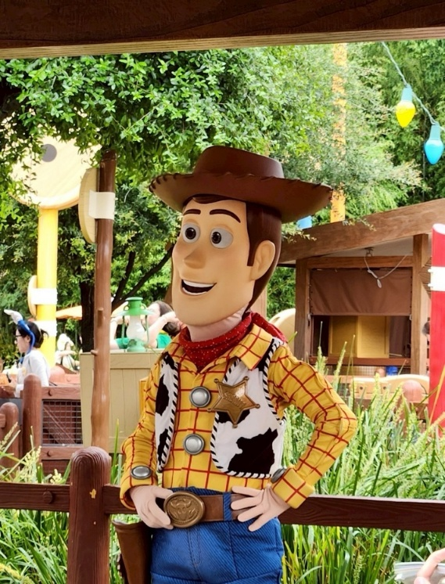
แบ่งพื้นที่ออกเป็น 7 โซน ดังนี้
1. โซน DISNEY TOWN โซนแรกก่อนเข้าสวนสนุก ประกอบไปด้วยร้านอาหาร ร้านจำหน่ายของที่ระลึกมากมาย ทั้งยังมี LEGO LAND ในโซนนี้อีกด้วย
2. โซน Mickey Avenue โซนขายของที่ระลึกและร้านอาหาร และจะมีส่วนที่ฉายหนังการ์ตูนสั้นของมิกกี้เมาส์ อีกทั้งยังมีตัวละครแสนน่ารัก ซึ่งจะผลัดเปลี่ยนหมุนเวียนกันมาให้ท่านได้ถ่ายรูป
3. โซน ADVENTURE ISLE ดินแดนการผจญภัยที่ตื่นตาตื่นใจกับบรรยากาศหุบเขาลึกลับในยุคดึกดำบรรพ์ CASMP DISCOVERY พร้อมเชิญชวนให้ร่วมกันเดินสำรวจดินแดนที่แฝงไว้ด้วยความปริศนาและลึกลับ ลงเรือเข้าสู่ ROARING RAPIDS อุโมงค์ถ้ำปริศนาเป็นที่อยู่ของจระเข้ยักษ์ เป็นเครื่องเล่นแนว 4D บินชมธรรมชาติและสิ่งก่อสร้างต่างๆ ทั่วโลก
4. โซน TOMORROW LAND ไฮไลท์เด่นของสวนสนุก ที่มักจะสร้างโลกแห่งอนาคตเพื่อสร้างจินตนาการให้กับเด็กๆ พร้อมกับดีไซน์เครื่องเล่นที่มีจากวิดีโอเกมและภาพยนตร์ไซไฟชื่อดัง TRON รถไฟเหาะรูปทรงจักรยานยนต์ไฮเทค ซึ่งถูกขนานนามว่า LIGHTCYCLE POWER RUN สุดยอดรถไฟตีลังกาที่ห้ามพลาด หรือ สาวกของ STAR WARS LAUCH BAY ที่จะได้ถ่ายรูปกับ DARTH VADER ตัวเป็นๆ
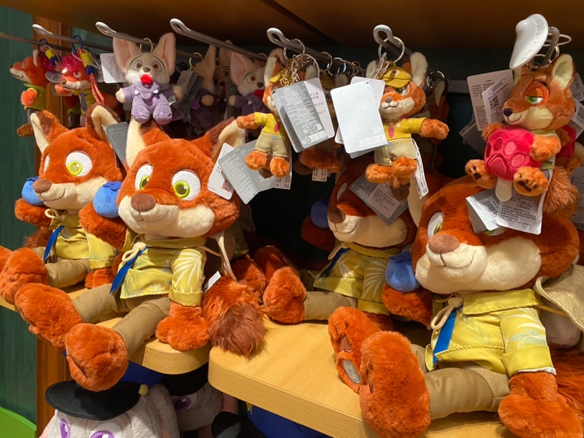
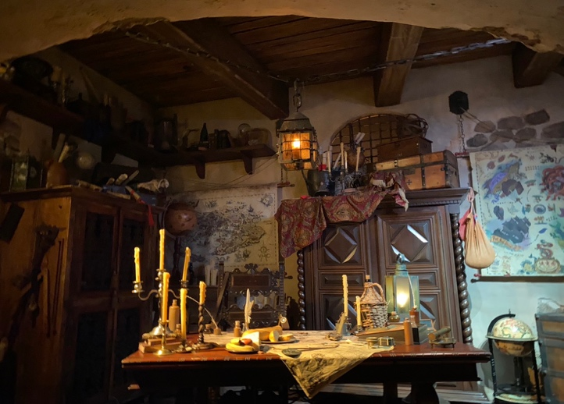
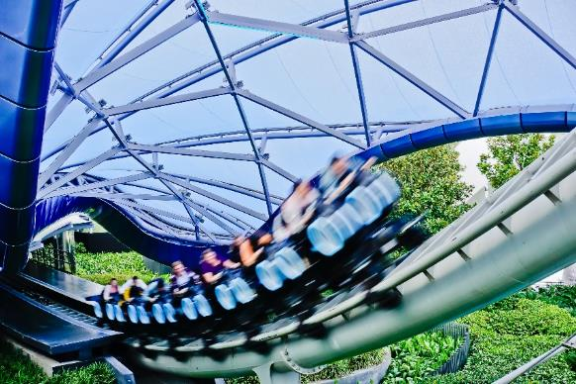
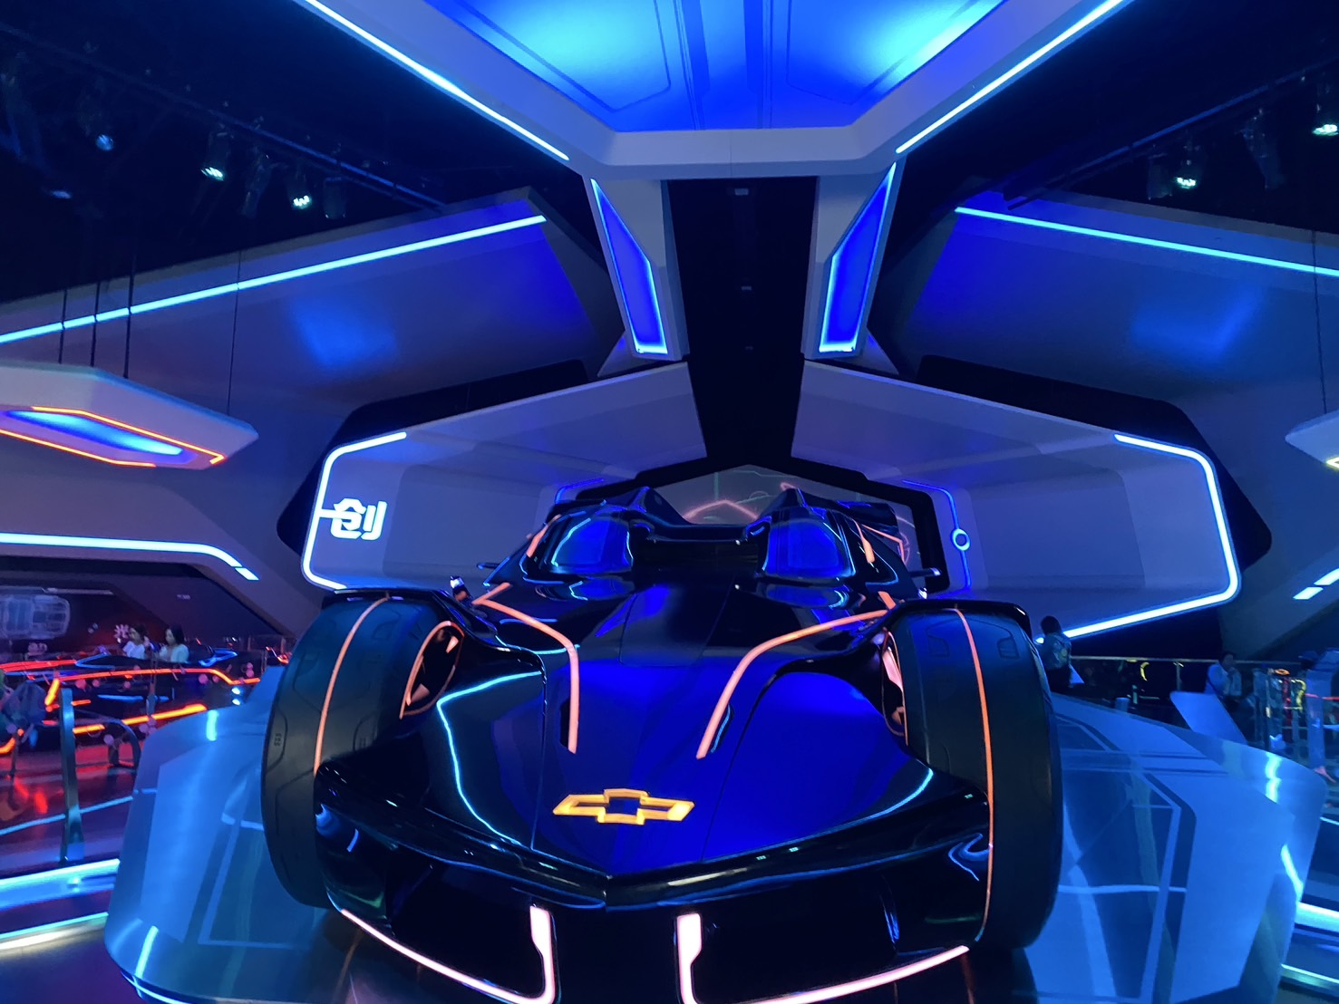
Highlight! พบกับโซนใหม่ แสงสีสวยสะดุดตา อย่าง TRON Light cycle Power Run ขี่มอเตอร์ไซค์ไฟฟ้า Tron ผ่าน Grid ที่ความเร็วสูงสุด 90 กม./ชม. น่าสนุก เสียวสุดๆ ไปเลย!

5. โซน GARDENS OF IMAGINATION มีจุดเด่นเรื่องวัฒนธรรมจีน ส่งเสริมเอกลักษณ์ของสวนพฤกษาในสวนสนุก ทั้งยังมีสวนที่เลือกตัวละครสัตว์ของดิสนีย์ ดัดแปลงเป็นเหล่า 12 นักกษัตริย์ ตามแบบปฏิทินจีน สนุกสนานกับเครื่องเล่น FANTASIA CAROUSEL และ DUMBO THE FLUING ELEPHANT
6. โซน TREASURE COVE ธีมโจรสลัด โดยเนรมิตฉากจากภาพยนตร์ชื่อดังอย่าง PIRATES OF THE CARIBBEAN-BATTLE FOR THE SUNKEN TREASURE เครื่องเล่นแนว 4D
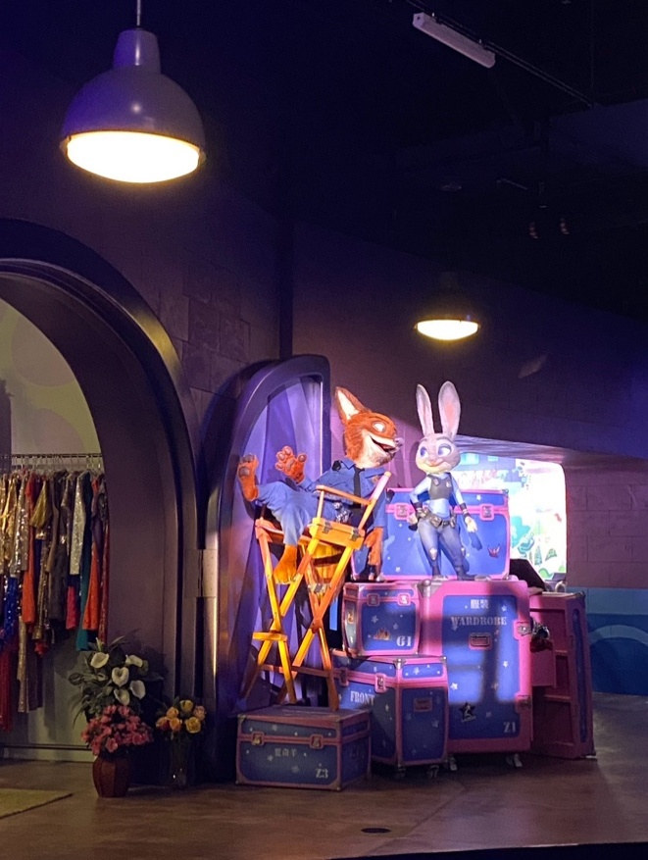
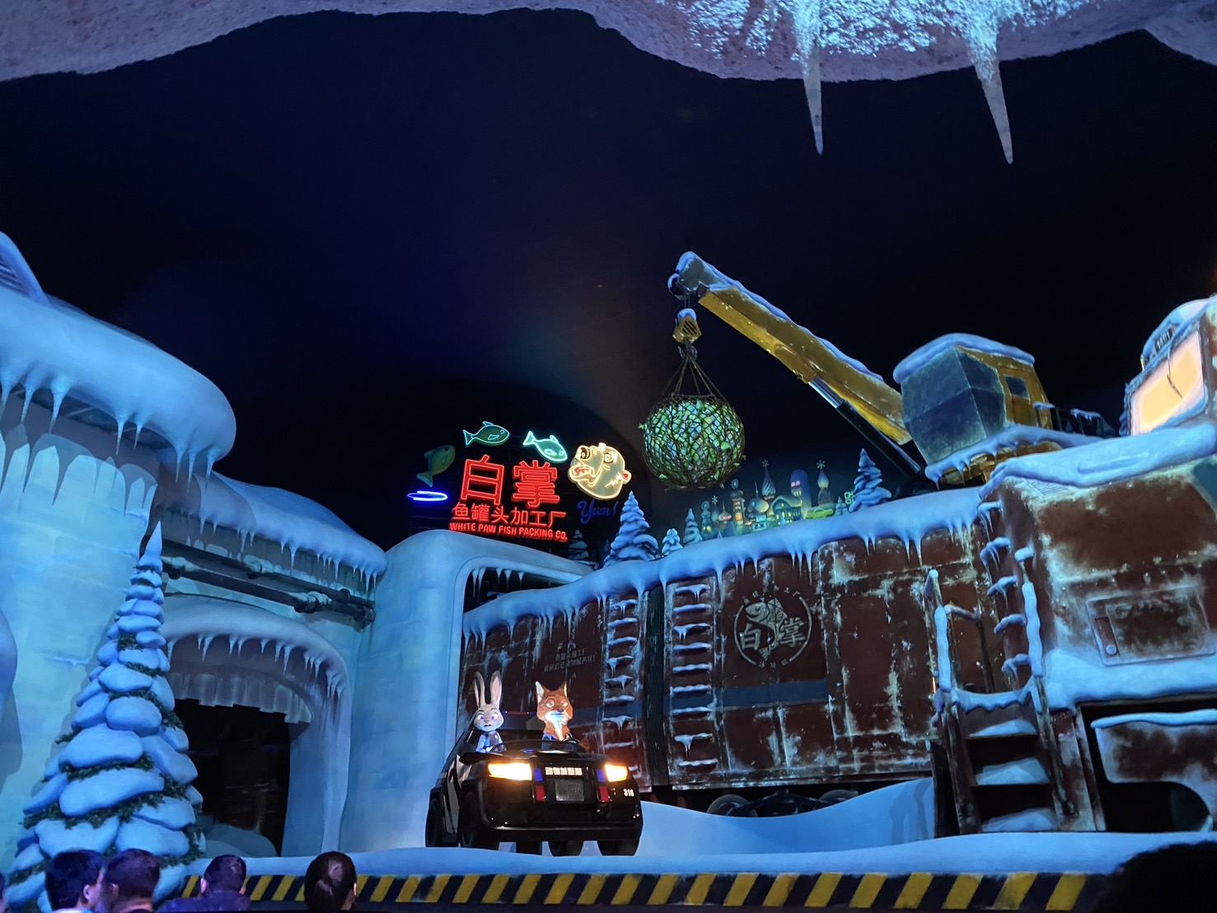
7. โซน FANTASY LAND สนุกสนานกับเมืองเทพนิยาย โซนที่ตั้งของปราสาทดิสนีย์ ที่มีชื่อว่า ENCHANTED STOURYBOOK CASTLE พบกับโชว์อันยิ่งใหญ่ตระการตาจากตัวการ์ตูนชื่อดัง อาทิ สโนไวท์ ซินเดอเรล่า มิกกี้เมาส์ หมีพูห์ และโซนกิจกรรมอย่างเช่น ONCE UPON A TIME ADVANTURE เรื่องราวการผจญภัยในปราสาทดิสนีย์ พบเรื่องราวของสโนไวท์ ผ่านอแบบสามมิติ หรือ ALICE IN WONDERLAND MAZZ และเครื่องเล่นไฮไลท์คือ SEVEN DWARFS MINE TRAIN
Highlight! ใช้คำว่าน่ารักได้เปลืองมาก กับ Zootopia Land แห่งแรกและแห่งเดียวของโลก ที่เซี่ยงไฮ้ดิสนีย์รีสอร์ต! มาถึงที่แล้วจะพลาดได้ไง!!

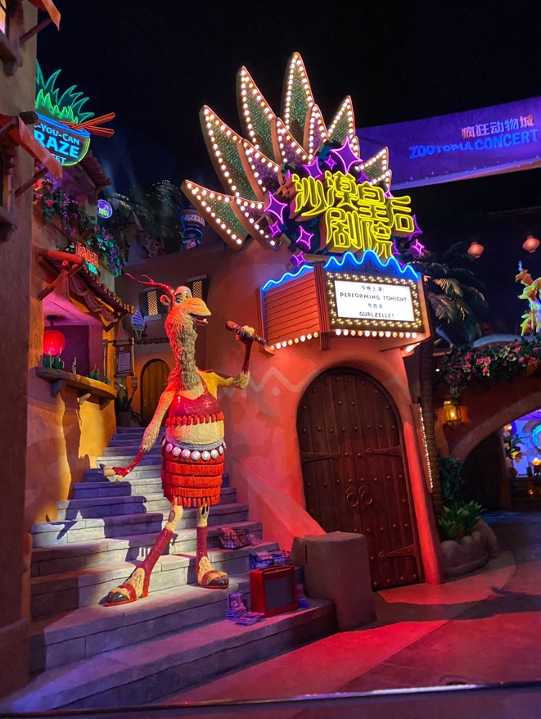
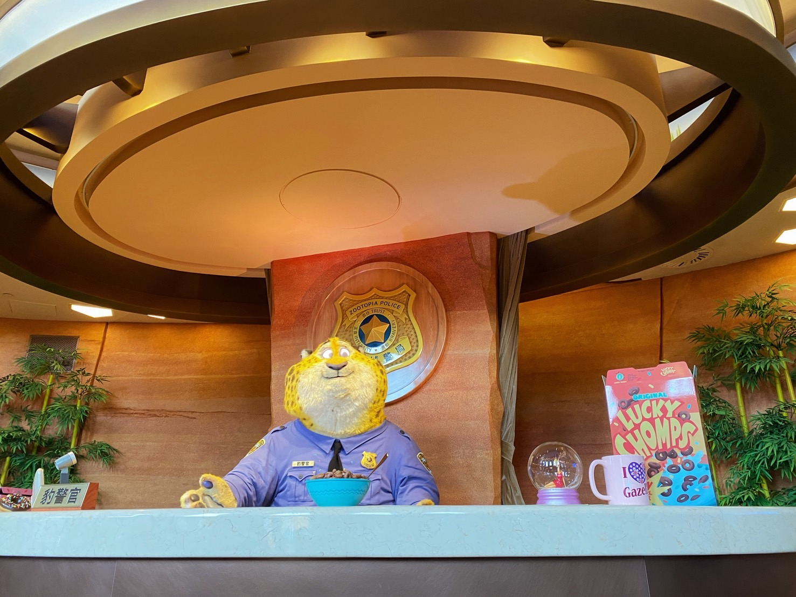
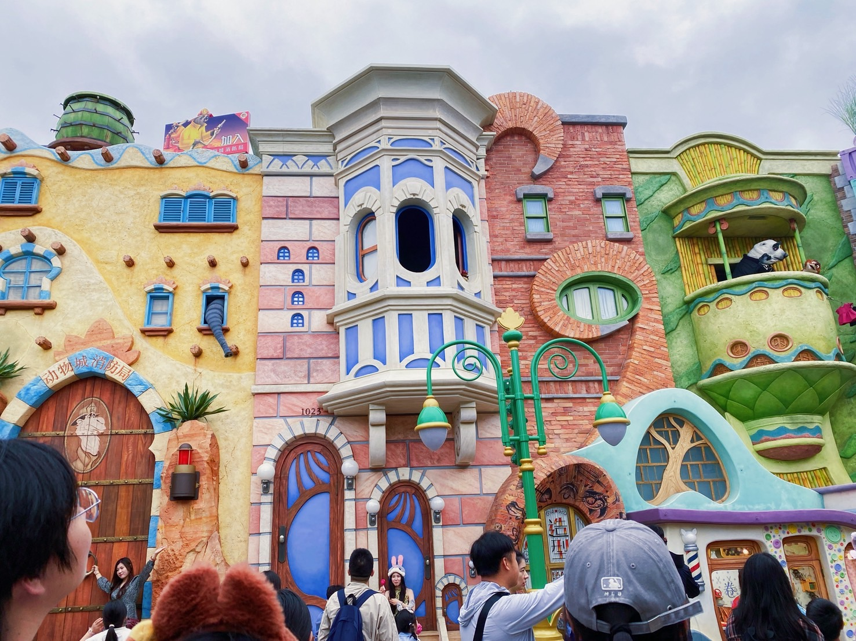
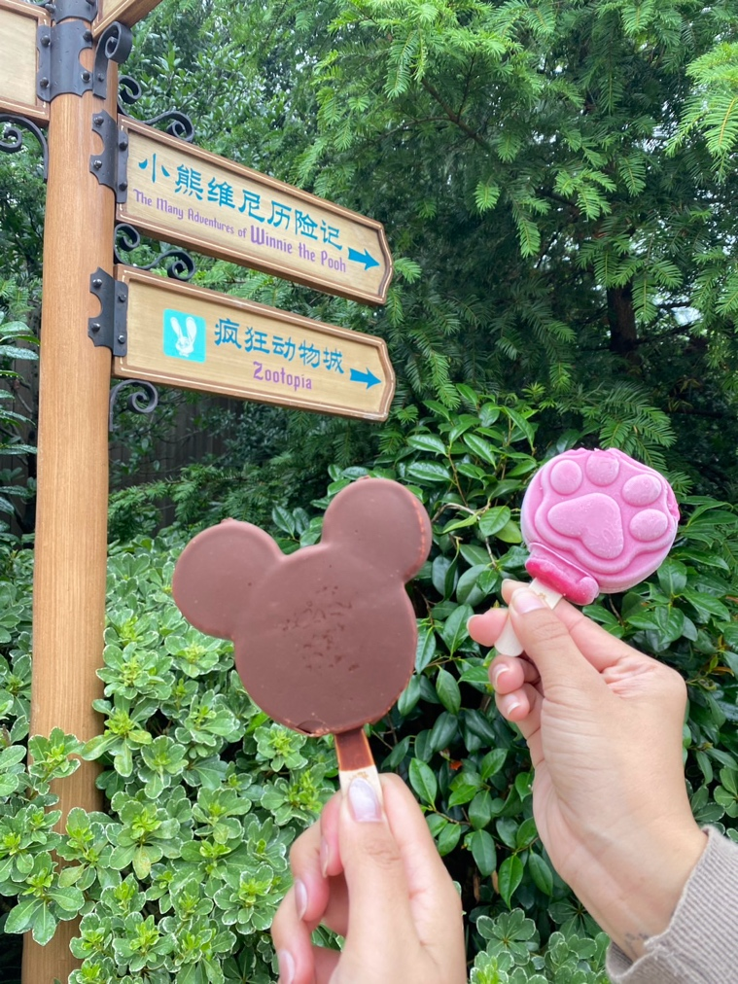
Highlight! ห้ามพลาดอยากให้ลองกับไอศกรีมรสบ๊วยสุดสดชื่น หรือสายหวานจะเป็นรสช็อกโกแลต กับลวดลายสุด Cute …

อิสระรับประทานอาหาร เที่ยงและเย็น ตามอัธยาศัย เพื่อไม่เป็นการรบกวนทุกท่าน

สมควรแก่เวลานัดหมาย เจอกันที่จุดนัดพบ
ที่พัก: HOLIDAY INN EXPRESS HOTEL หรือระดับใกล้เคียงกัน
(ชื่อโรงแรมที่ท่านพัก ทางบริษัทจะทำการแจ้งพร้อมใบนัดหมาย 5-7 วัน ก่อนวันเดินทาง)
วันที่ห้า ถ่ายรูปด้านนอกหอไข่มุก - ร้านหยก - หาดไว่ทาน +ถนนหนานกิง + ช้อปปิ้ง Pop Mart– สนามบินนานาชาติซ่างไห่ผู่ตง (เซี่ยงไฮ้) – ท่าอากาศยานนานาชาติสุวรรณภูมิ อาหาร เช้า, เที่ยง

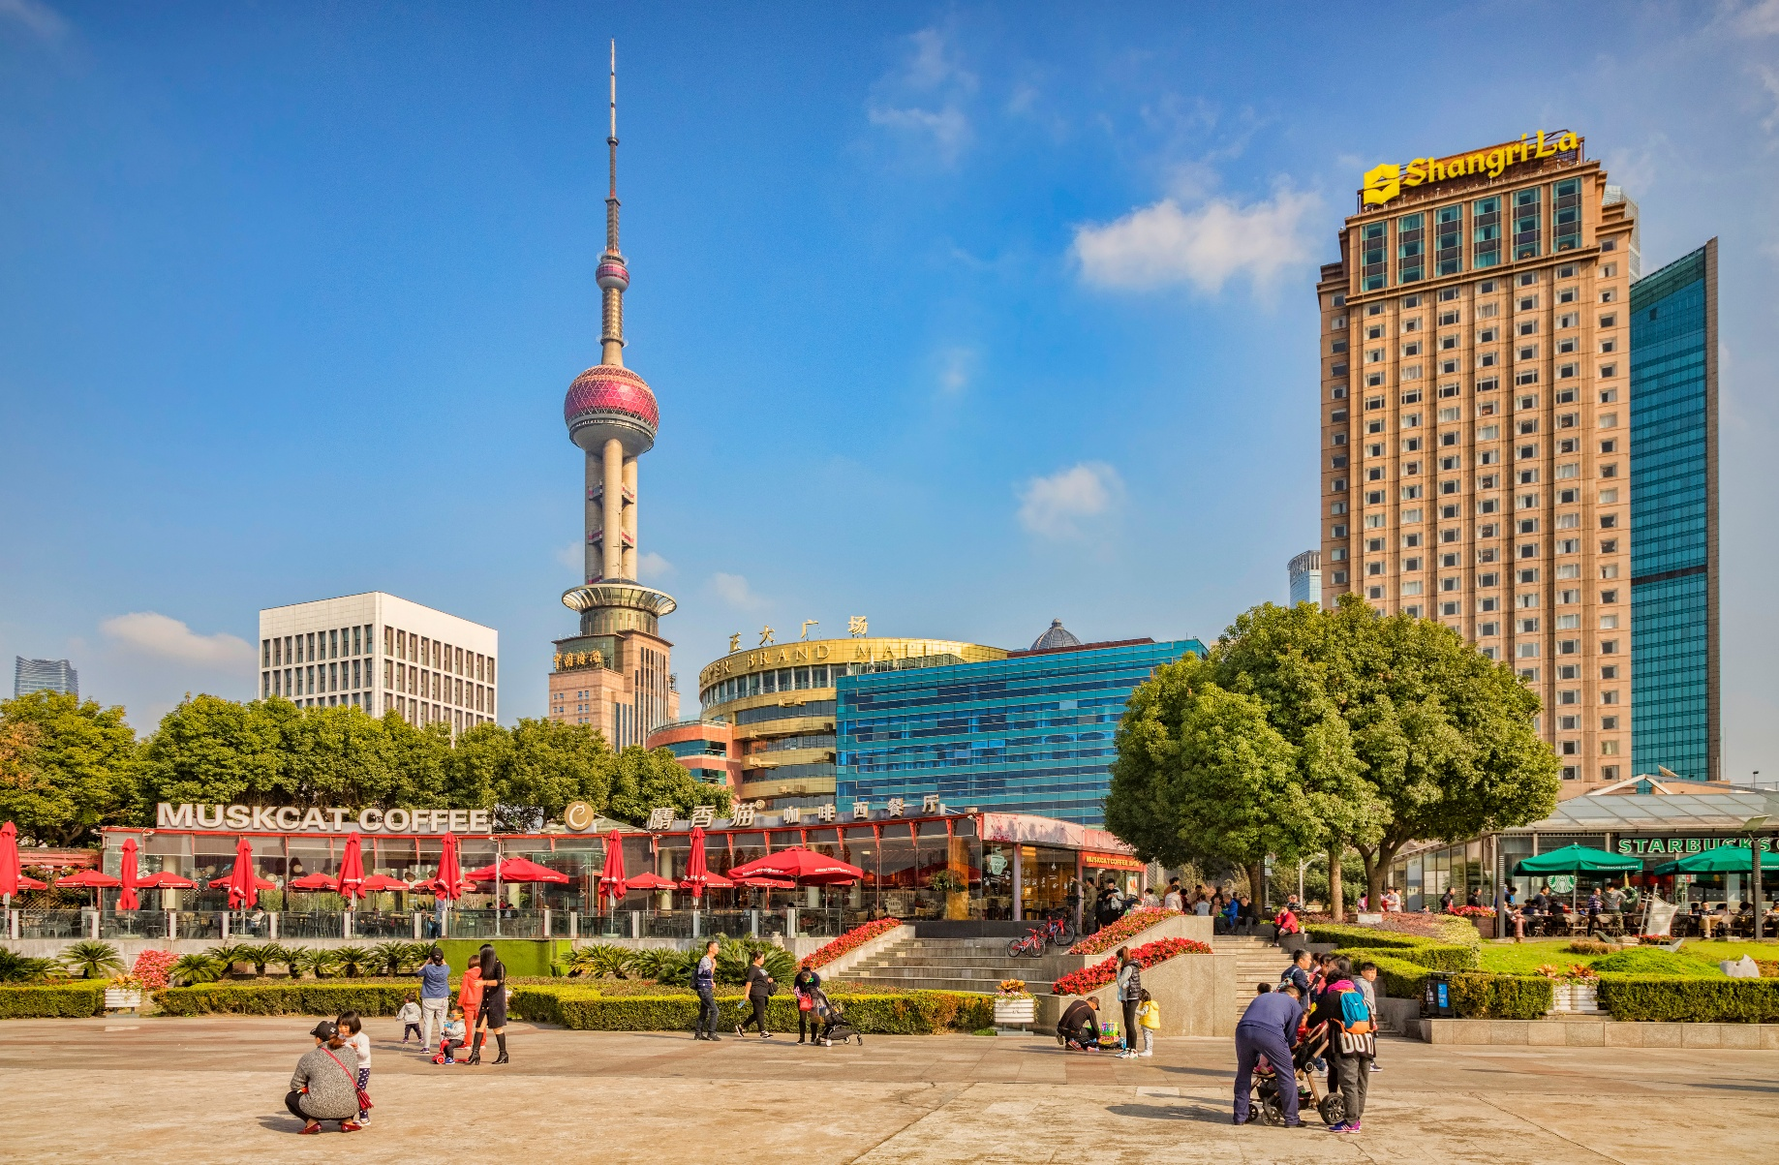
เช้า รับประทานอาหารเช้า ณ โรงแรม (มื้อที่8)
ถ่ายรูปด้านนอก หอไข่มุก (Oriental Pearl Tower) นับเป็นหอส่งสัญญาณ TV และวิทยุที่สูงที่สุดในเอเชียและสูงอันดับ 5 ของโลก ลูกเหล็กกลมที่อยู่ตอนกลางของหอเป็นหอชมวิวสามารถมองเห็นเซี่ยงไฮ้ได้ทุกด้าน (ค่าทัวร์ไม่รวมค่าขึ้นตึก) ช้อปปิ้งร้านหยก เลือกซื้อหยกซึ่งเป็นอัญมณีล้ำค่ากว่าทองและเพชร เครื่องประดับนำโชคเป็นสิริมงคลแก่ผู้ที่ได้มาครอบครอง และมีความเชื่อที่ว่า

เที่ยง รับประทานอาหารเที่ยง (มื้อที่9) เมนูพิเศษ เสี่ยวหลงเปา
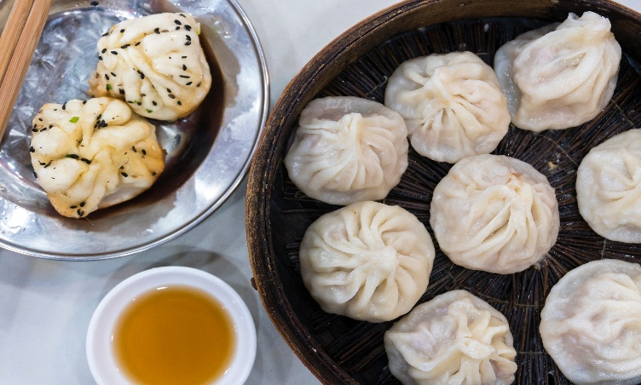
Highlight! เมนูพิเศษ เสี่ยวหลงเปา คล้ายซาลาเปาแต่อยู่ในเข่งเล็กๆ กัดเข้าไปจะได้รสชาติของหมูสับและน้ำซุปที่อยู่ด้านใน ต้องลองสักครั้ง!!

เช็คอินแลนด์มาร์ค ถ้าไม่มาถือว่ามาไม่ถึง หาดไว่ทาน หรือ หาดเจ้าพ่อเซี่ยงไฮ้ The Bund Wai Tan ให้ท่านได้ชมความงามของหาด ตลอดทางแนวยาวของไว่ทานเป็นแหล่งรวมศิลปะสถาปัตยกรรมที่หลากหลาย เช่น สถาปัตยกรรมแบบโรมัน โกธิค บารอค รวมทั้งการผสมผสานระหว่างสถาปัตยกรรมตะวันออก-ตะวันตก
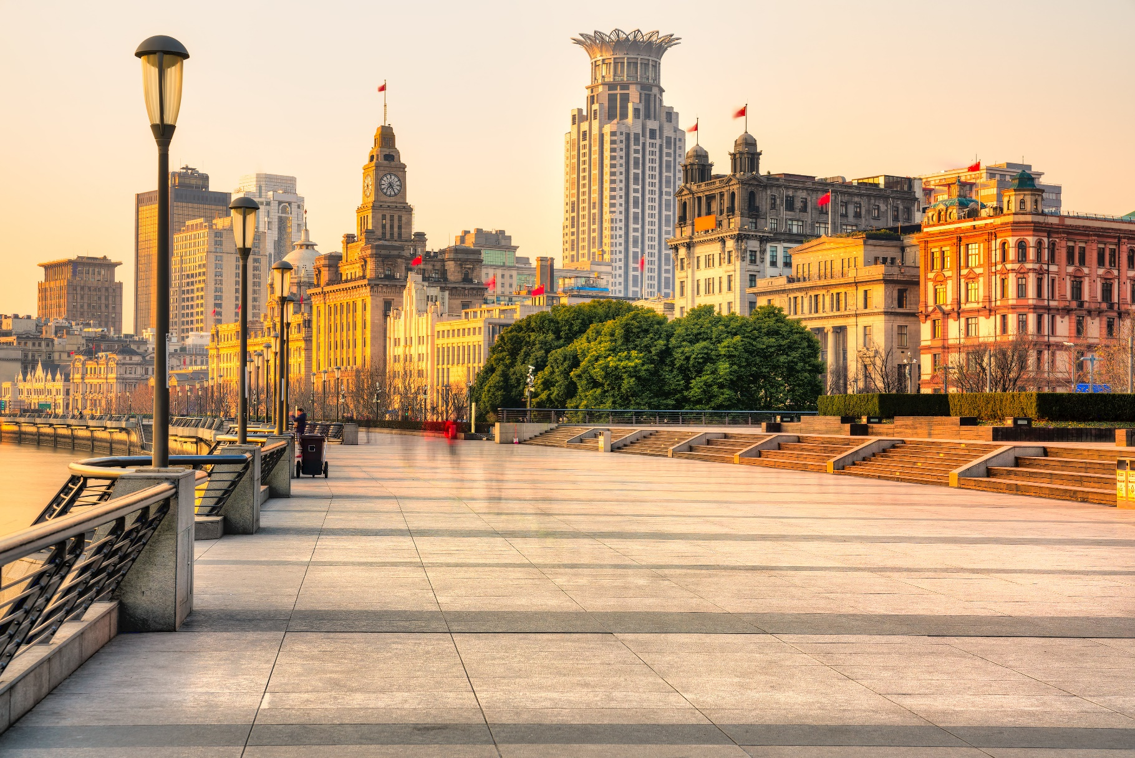
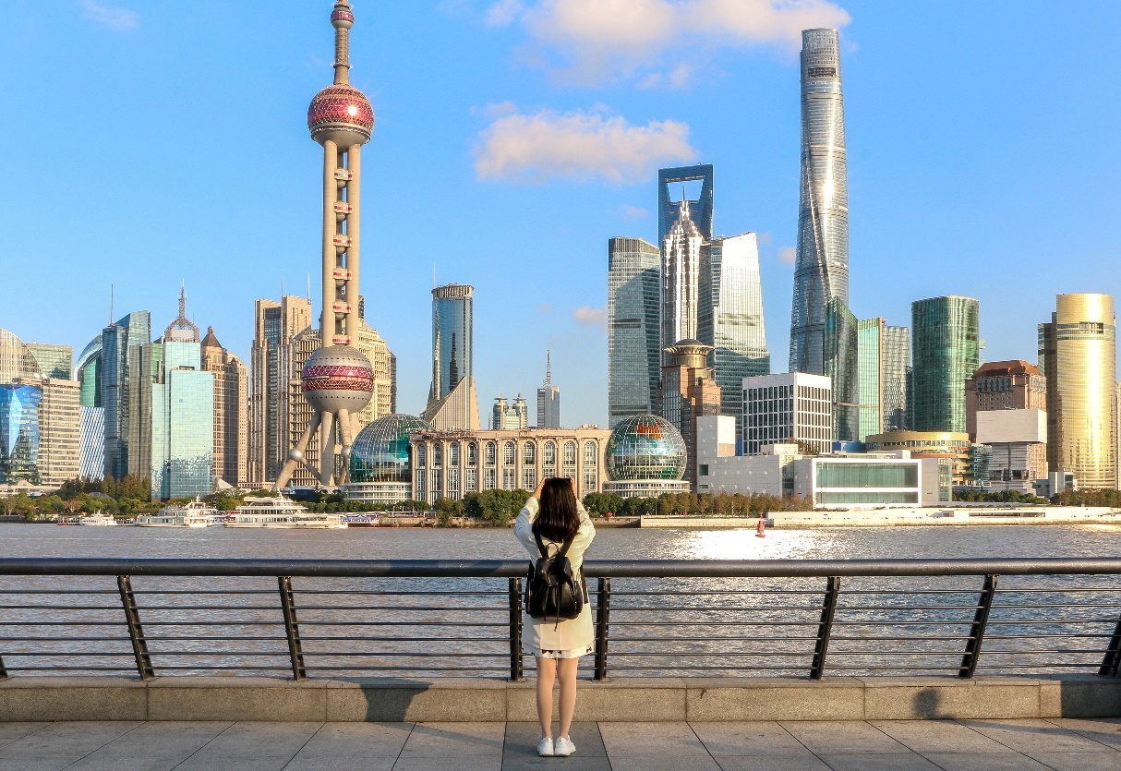
Highlight! สุดว้าวกับวิวพื้นหลังสุดอลังการกับหอไข่มุกสุดทันสมัย เป็นมุมสุดฮิตที่มาแล้ว ห้ามพลาดต้องถ่ายอวดลงโซเชียลเรียกยอดไลค์

ช้อปปิ้งร้านค้าแบรนด์ดังตามหาไอเท็มเด็ดๆ ที่ ถนนนานจิง หรือ ถนนนี้มีความยาวประมาณ 5 กิโลเมตร มีห้างสรรพสินค้ามากมายอยู่บนถนนแห่งนี้เป็นย่านที่คึกคักและทันสมัยที่สุดในเซี่ยงไฮ้ มีอาหารและสินค้ามากมาย
Highlight! สินค้าแบรนด์เนม เช่น Louis Vuitton, Gucci, Prada, Chanel, Dior ที่ราคาค่อนข้างต่ำกว่าที่ไทย ถูกใจนักช้อปยิ่งนัก!

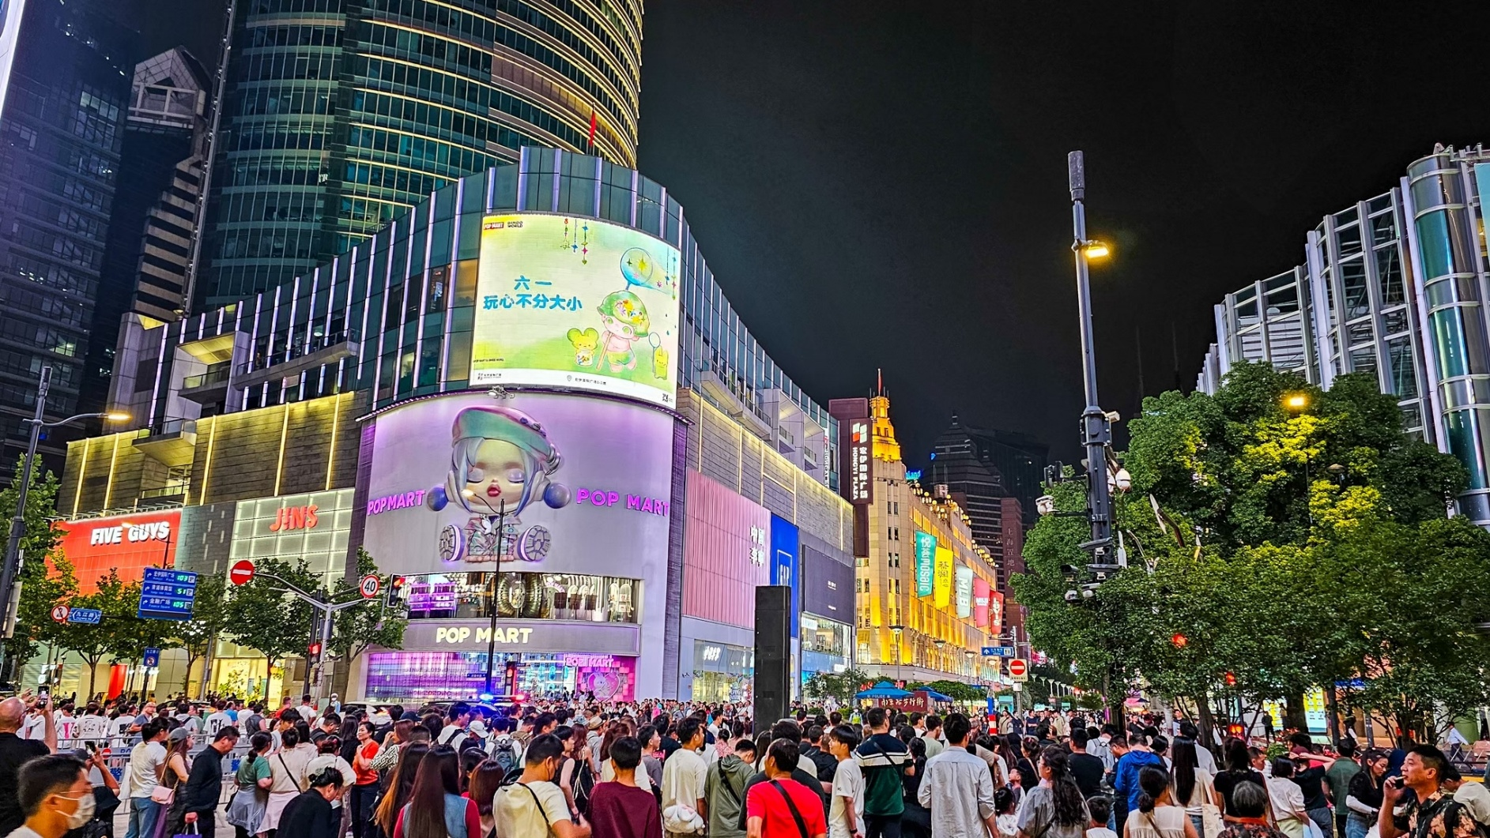

สมควรแก่เวลานัดหมาย เจอกันที่จุดนัดพบ

นำท่าน เดินทางสู่ ท่าอากาศยานนานาชาติซ่างไห่ผู่ตง (เซี่ยงไฮ้) สาธารณรัฐประชาชนจีน
20.45 น. เดินทางกลับสู่ ประเทศไทย โดยสายการบิน Juneyao Airlines (HO) เที่ยวบินที่ HO1357
00.50 น. เดินทางถึง ท่าอากาศยานนานาชาติสุวรรณภูมิ ประเทศไทย โดยสวัสดิภาพ

*******************************************
หมายเหตุ* โปรแกรมอาจมีการสลับวันหรือเปลี่ยนแปลงไปตามความเหมาะสมโดยไม่แจ้งให้ทราบล่วงหน้า
ขึ้นอยู่กับตามสถานการณ์ท้องถิ่น สถานที่ท่องเที่ยว เทศกาล หรือ สภาพอากาศท้องถิ่น ณ เวลานั้น
ทั้งนี้การเปลี่ยนทางบริษัทจะคำนึงถึงประโยชน์และความปลอดภัยของทุกท่านเป็นหลักสำคัญ

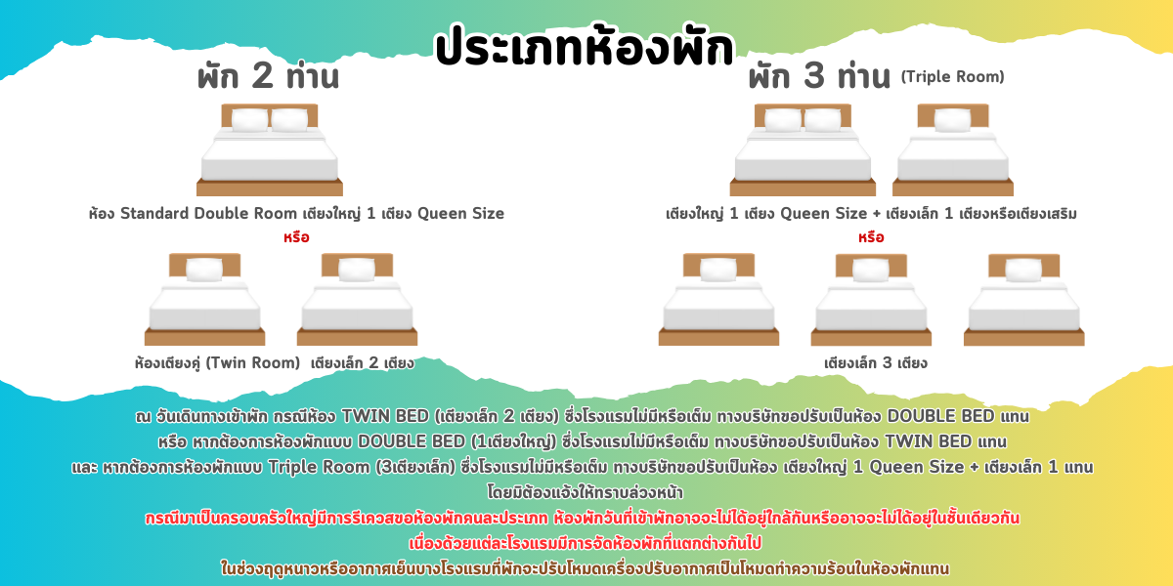

► การเดินทางครั้งนี้จะต้องมีจำนวน 15 ท่านขึ้นไป กรณีไม่ถึงจำนวนดังกล่าว
เงื่อนไขการให้บริการ

- จะส่งจอยน์ทัวร์กับบริษัทที่มีโปรแกรมใกล้เคียงกัน
- หรือเลื่อน หรือยกเลิกการออกเดินทาง โดยทางบริษัทจะทำการแจ้งให้ท่านทราบล่วงหน้าก่อนการเดินทาง 15 วัน
- หรือขอสงวนสิทธิในการปรับราคาค่าบริการเพิ่ม (ในกรณีที่ผู้เดินทางไม่ถึง15ท่านและท่านยังประสงค์เดินทางต่อ) โดยทางบริษัทจะทำการแจ้งให้ท่านทราบก่อนล่วงหน้า
► ในกรณีที่ลูกค้าต้องออกตั๋วโดยสารภายในประเทศ กรุณาติดต่อเจ้าหน้าที่ของบริษัทฯ ก่อนทุกครั้ง มิฉะนั้นทางบริษัทจะไม่ รับผิดชอบใดๆ ทั้งสิ้น
► การจองทัวร์และชำระค่าบริการ
- กรุณาชำระค่ามัดจำ ท่านละ 8,000 บาท
- ค่าทัวร์ส่วนที่เหลือชำระ 15-20 วัน ก่อนออกเดินทาง กรณีบริษัทฯต้องออกตั๋วหรือวีซ่าออกใกล้วันเดินทางท่านจำเป็นต้องชำระค่าทัวร์ส่วนที่เหลือตามที่บริษัทกำหนดแจ้งเท่านั้น
**สำคัญ**สำเนาหน้าพาสปอร์ตผู้เดินทาง (จะต้องมีอายุเหลือมากกว่า 6 เดือน ก่อนหมดอายุนับจากวันเดินทางไป-กลับและจำนวนหน้าหนังสือเดินทางต้องเหลือว่างสำหรับติดวีซ่าไม่ต่ำกว่า 3 หน้า) **กรุณาตรวจสอบก่อนส่งให้บริษัทมิฉะนั้นทางบริษัทจะไม่รับผิดชอบกรณีพาสปอร์ตหมดอายุ ** กรุณาส่งพร้อมหลักฐานการโอนเงินมัดจำ

เงื่อนไขการยกเลิก

- ยกเลิกก่อนการเดินทางตั้งแต่ 30 วันขึ้นไป คืนเงินค่าทัวร์โดยหักค่าใช้จ่ายที่เกิดขึ้นจริง
- ยกเลิกก่อนการเดินทาง 15-29 วัน ยึดเงิน 50% จากยอดที่ลูกค้าชำระมา และเก็บค่าใช้จ่ายที่เกิดขึ้นจริง(ถ้ามี)
- ยกเลิกก่อนการเดินทางน้อยกว่า 25 วัน ขอสงวนสิทธิ์ยึดเงินเต็มจำนวน
*กรณีมีเหตุยกเลิกทัวร์ โดยไม่ใช่ความผิดของบริษัททัวร์ คืนเงินค่าทัวร์โดยหักค่าใช้จ่ายที่เกิดขึ้นจริง(ถ้ามี)
*ค่าใช้จ่ายที่เกิดขึ้นจริง เช่น ค่ามัดจำตั๋วเครื่องบิน โรงแรม ค่าวีซ่า และค่าใช้จ่ายจำเป็นอื่นๆ
กรณีจองทัวร์วันหยุดเทศกาล วันหยุดนักขัตฤกษ์ วันหยุดยาวต่อเนื่อง
หากได้มีการแจ้งยกเลิกทัวร์ ทางบริษัทฯ ขอสงวนสิทธิ์เก็บค่าทัวร์ทั้งหมด โดยไม่มีเงื่อนไขใดๆ ทั้งสิ้น

(บริษัท ดำเนินการให้ กรณียกเลิกทั้งหมด หรืออย่างใดอย่างหนึ่ง ไม่สามารถรีฟันด์เป็นเงินหรือการบริการอื่นๆได้)
อัตราค่าบริการนี้ รวม

- ค่าตั๋วโดยสารเครื่องบินไป-กลับ ชั้นประหยัดพร้อมค่าภาษีสนามบินทุกแห่งตามรายการทัวร์ข้างต้น (ตั๋วกรุ๊ปไม่สามารถUpgradeที่นั่ง ได้ และต้องเดินทางไป-กลับพร้อมตั๋วกรุ๊ปเท่านั้นไม่สามารถเลื่อนวันได้)
- ค่าที่พักห้องละ 2-3 ท่าน ตามโรงแรมที่ระบุไว้ในรายการหรือ ระดับใกล้เคียงกัน
กรณีพัก 3 ท่านถ้าวันที่เข้าพักห้องโรงแรม ไม่มีห้อง TRP ( 3 ท่าน) อาจจำเป็นต้องแยกพัก 2 ห้อง (มีค่าใช้จ่ายพักเดี่ยวเพิ่ม) กรณีห้อง TWIN BED (เตียงเดี่ยว 2 เตียง) ซึ่งโรงแรมไม่มีหรือเต็ม ทางบริษัทขอปรับเป็นห้อง DOUBLE BED แทนโดยมิต้องแจ้งให้ทราบล่วงหน้า หรือ หากต้องการห้องพักแบบ DOUBLE BED ( 1 เตียงใหญ่) ซึ่งโรงแรมไม่มีหรือเต็ม ทางบริษัทขอปรับเป็นห้อง TWIN BED แทนโดยมิต้องแจ้งให้ทราบล่วงหน้า กรณีห้องพักในเมืองที่ระบุไว้ในโปรแกรมมีเทศกาลวันหยุด มีงานแฟร์ต่างๆ บริษัทขอจัดที่พักในเมืองใกล้เคียงแทน
- ค่าอาหาร ค่าเข้าชม และ ค่ายานพาหนะทุกชนิด ตามที่ระบุไว้ในรายการทัวร์ข้างต้น เจ้าหน้าที่บริษัท ฯ คอยอำนวยความสะดวกตลอดการเดินทาง
- ค่าน้ำหนักกระเป๋าสายการบิน Juneyao Airlines (HO) สัมภาระโหลดใต้ท้องเครื่อง 1 ใบ ไม่เกิน 23 กิโลกรัม ถือขึ้นเครื่องได้ 7 กิโลกรัม และค่าประกันวินาศภัยเครื่องบินตามเงื่อนไขของแต่ละสายการบินที่มีการเรียกเก็บ กรณีสัมภาระเกินท่านต้องเสียค่าปรับตามที่สายการบินเรียกเก็บ
- ค่าประกันอุบัติเหตุตามกรมธรรม์วงเงิน 1,000,000 บาท ค่ารักษาพยาบาล ตามเงื่อนไขของบริษัทฯประกันภัยที่บริษัททำไว้ ทั้งนี้ย่อมอยู่ในข้อจำกัดที่มีการตกลงไว้กับบริษัทประกันชีวิต ทุกกรณี ต้องมีใบเสร็จและเอกสารรับรองทางการแพทย์ จากหน่วยงานที่เกี่ยวข้องเงื่อนไขนี้ไม่คุ้มครองโรคประจำตัว การสูญเสียทรัพย์สินส่วนตัวของผู้เดินทาง และไม่รวมประกันสุขภาพ ท่านสามารถสั่งซื้อประกันสุขภาพเพิ่มได้จากบริษัทประกันทั่วไป
- ค่าภาษีสนามบิน และค่าภาษีน้ำมันตามรายการทัวร์
- ค่ารถปรับอากาศนำเที่ยวตามระบุไว้ในรายการ พร้อมคนขับรถ (กฎหมายไม่อนุญาตให้คนขับรถเกิน 12 ช.ม./วัน)
- ค่าวีซ่าแบบกรุ๊ป (กรณีมีการยกเลิกวีซ่า ทางบริษัทฯ ขอสงวนสิทธิ์การคืนเงิน เนื่องจากเป็นโปรโมชั่นจากทางบริษัทฯ)
- รวมภาษีมูลค่าเพิ่ม 7% และภาษีหัก ณ ที่จ่าย 3% (ค่าบริการเท่านั้น)
อัตราค่าบริการนี้ ไม่รวม

- ค่าทำหนังสือเดินทางไทย และเอกสารต่างด้าวต่างๆ
- ค่าใช้จ่ายอื่นๆ ที่นอกเหนือจากรายการระบุ อาทิเช่น ค่าอาหาร เครื่องดื่ม ค่าซักรีด ค่าโทรศัพท์ เป็นต้น
- ค่าภาษีทุกรายการคิดจากยอดบริการ, ค่าภาษีเดินทาง (ถ้ามีการเรียกเก็บ)
- ค่าภาษีน้ำมันที่สายการบินเรียกเก็บเพิ่มภายหลังจากทางบริษัทฯ ได้ออกตั๋วเครื่องบิน และได้ทำการขายโปรแกรมไปแล้ว
- ค่าพนักงานยกกระเป๋าที่โรงแรม
- ค่าวีซ่าเดี่ยว (ในกรณีถ้ามี)
- ขออนุญาตเก็บค่าทิปไกด์วันแรก ณ สนามบิน ค่าทิปไกด์ คนขับรถ ท่านละ 2,000 บาท / ท่าน

กรุณาอ่านศึกษารายละเอียดทั้งหมดก่อนทำการจอง เพื่อความถูกต้องและความเข้าใจตรงกันระหว่างท่านลูกค้าและบริษัทฯ และเมื่อท่านตกลงชำระเงินมัดจำหรือค่าทัวร์ทั้งหมดกับทางบริษัทฯ แล้ว ทางบริษัทฯ จะถือว่าท่านได้ยอมรับเงื่อนไขข้อตกลงต่างๆ ทั้งหมด
หมายเหตุ

      - บริษัทฯ ขอสงวนสิทธิ์ที่จะเลื่อนการเดินทางหรือปรับราคาค่าบริการขึ้นในกรณีที่มีผู้ร่วมคณะไม่ถึง 15 ท่าน
      - ค่าทัวร์สำหรับคนไทยที่ถือพาสปอร์ตไทยเท่านั้น
      - ขอสงวนสิทธิ์การเก็บค่าน้ำมันและภาษีสนามบินทุกแห่งเพิ่ม หากสายการบินมีการปรับขึ้นก่อนวันเดินทาง
      - บริษัทฯ ขอสงวนสิทธิ์ในการเปลี่ยนเที่ยวบิน โดยมิต้องแจ้งให้ทราบล่วงหน้าอันเนื่องจากสาเหตุต่างๆ
      - บริษัทฯ จะไม่รับผิดชอบใดๆ ทั้งสิ้น หากเกิดกรณีความล่าช้าจากสายการบิน, การยกเลิกบิน, การประท้วง, การนัดหยุดงาน,
การก่อการจลาจล, ภัยธรรมชาติ, การนำสิ่งของผิดกฎหมาย ซึ่งอยู่นอกเหนือความรับผิดชอบของบริษัทฯ
      - บริษัทฯ จะไม่รับผิดชอบใดๆ ทั้งสิ้น หากเกิดสิ่งของสูญหาย อันเนื่องเกิดจากความประมาทของท่าน, เกิดจากการโจรกรรม และ อุบัติเหตุจากความประมาทของนักท่องเที่ยวเอง
      - เมื่อท่านตกลงชำระเงินมัดจำหรือค่าทัวร์ทั้งหมดกับทางบริษัทฯ แล้วทางบริษัทฯ จะถือว่าท่านได้ยอมรับเงื่อนไขข้อตกลงต่างๆ ทั้งหมด
      - รายการนี้เป็นเพียงข้อเสนอที่ต้องได้รับการยืนยันจากบริษัทฯ อีกครั้งหนึ่ง หลังจากได้สำรองโรงแรมที่พักในต่างประเทศเรียบร้อยแล้ว โดยโรงแรมจัดในระดับใกล้เคียงกัน ซึ่งอาจจะปรับเปลี่ยนตามที่ระบุในโปรแกรม
      - การจัดการเรื่องห้องพัก เป็นสิทธิ์ของโรงแรมในการจัดห้องให้กับกรุ๊ปที่เข้าพัก โดยมีห้องพักสำหรับผู้สูบบุหรี่ / ปลอดบุหรี่ได้ โดยอาจจะขอเปลี่ยนห้องได้ตามความประสงค์ของผู้ที่พัก ทั้งนี้ขึ้นอยู่กับความพร้อมให้บริการของโรงแรม และไม่สามารถรับประกันได้
      - กรณีผู้เดินทางต้องการความช่วยเหลือเป็นพิเศษ อาทิเช่น ใช้วิลแชร์ กรุณาแจ้งบริษัทฯ อย่างน้อย 14 วัน ก่อนการเดินทาง มิฉะนั้น บริษัทฯ ไม่สามารถจัดการได้ล่วงหน้าได้
      - มัคคุเทศก์ พนักงานและตัวแทนของผู้จัด ไม่มีสิทธิ์ในการให้คำสัญญาใดๆ ทั้งสิ้นแทนผู้จัด นอกจากมีเอกสารลงนามโดยผู้มีอำนาจของผู้จัดกำกับเท่านั้น
      - ผู้จัดจะไม่รับผิดชอบและไม่สามารถคืนค่าใช้จ่ายต่างๆ ได้เนื่องจากเป็นการเหมาจ่ายกับตัวแทนต่างๆ ในกรณีที่ผู้เดินทางไม่ผ่านการพิจารณาในการตรวจคนเข้าเมือง-ออกเมือง ไม่ว่าจะเป็นกองตรวจคนเข้าเมืองหรือกรมแรงงานของทุกประเทศในรายการท่องเที่ยว อันเนื่องมาจากการกระทำที่ส่อไปในทางผิดกฎหมาย การหลบหนี เข้าออกเมือง เอกสารเดินทางไม่ถูกต้อง หรือ การถูกปฏิเสธในกรณีอื่นๆ

